Под музыку входят 2 команды «Лучик» и «Стрелка» и садятся на отведённые места. Ведущий представляет команды и их капитанов, знакомит с правилами конкурса (болельщики должны внимательно следить за ответами игроков, нельзя подсказывать и мешать играющим).
Ведущий. - Мы собрались сегодня, чтобы узнать, как вы умеете считать, решать математические задачи. Посмотрим, какие вы внимательные, ловкие, находчивые. Всё это в жизни очень пригодится, ведь…
Без счёта не будет на улице света,
Без счёта не сможет подняться ракета,
Без счёта письмо не найдёт адресата
И в прятки сыграть не сумеют ребята.

Команда «Стрелка».
- Чтоб водить корабли или лётчиком стать,
Чтобы строить дома или деньги считать.
Все должны хорошо …
Все. Математику знать.

Команда «Лучик».
Чтоб водить корабли или в небо взлететь,
Надо многое знать, надо много уметь:
Прибавлять, вычитать и делить, умножать.
Все должны хорошо…
Все. Математику знать.

1) Ведущий. Соревнование начинаем с разминки. Первая задача для команды «Лучик». За правильный ответ каждая команда получает по 1 очку.
Прилетели галки, сели на палки.
Если на каждой палке сядет по одной галке,
То для одной галки не хватит палки.
Если же на каждой палке сядет по 2 галки,
То одна из палок будет без галок.
Сколько было галок? Сколько было палок?
( 4 галки и 3 палки.)
Ведущий. Задача для команды «Стрелка».
Если Грушам дать по груше,
То одна в избытке груша.
Если дать по паре груш,
То не хватит пары груш.
Сколько Груш и сколько груш?
( 3 Груши и 4 груши)

2) Ведущий. - Следующее задание для капитанов. Игра «Лучший счётчик». На доске записан ряд чисел: 24, 81, 49, 32, 72, 45, 56, 27, 18. от каждой команды выходят по 1 человеку. По команде один игрок слева, а другой – справа пишут числа, при умножении которых получаются данные результаты. Тот, кто первым дойдёт до середины и верно выполнит задание, считается победителем.

3) Ведущий. – А теперь следующая игра «Не собьюсь». Нужно назвать все числа от 1до 30 с таким условием: числа, в которых есть цифра 3 или которые делятся на 3 без остатка, не называть, а вместо них говорить: «Не собьюсь».
4) Ведущий. – Следующая игра - «По порядку номеров». По моему сигналу вы должны построиться так, чтобы числа от 1 до 10 были расположены по порядку. Только числа вы знать не будете, потому что они у вас будут на спине, узнать число может каждый у своего соседа.

5) Ведущий. – А теперь состязание художников. Посмотрим, кто из вас лучше рисует с завязанными глазами.
Нарисуем круг большой,
Сверху маленький такой,
На макушке ушка 2,
Это будет голова.
Нарисуем для красы
Попышней ему усы.
Вот пушистый хвост готов.
Ты – красивей всех котов!
Посмотрим, кто из вас самый сообразительный художник. Не отрывая мел от доски и не проводя 2 раза одну и ту же линию, начертить следующую фигуру.

6) Ведущий. – А теперь конкурс «Таблица умножения».
Перед каждой командой 2 стула. Играющим раздаются карточки от 1 до 10. Ведущий называет число, например, 56. Играющие, на груди которых таблички с числами 7 и 8, выбегают и садятся на стулья. Очко засчитывается той команде, которая сделает это быстрее, не допустив ни одной ошибки. Побеждает команда, набравшая больше очков.
42, 32, 21, 45, 8, 3, 50, 27, 56.

7) Ведущий. – Следующая игра «Не промочи ноги». Представьте, что вы оказались в лесу, перед вами – болото. Пройти через него можно только по кочкам, причём наступать на кочки надо строго, где числа из таблицы умножения. Наступать на числа, которых нет в таблице, нельзя. Тот, кто ошибётся и встанет не на ту кочку, должен вернуться и начать путь сначала. Выигрывает команда, игроки которой не ошибутся и первыми перебрались через болото.

14 24 47 75 86

11 37 48 64 82

26 34 52 62 72

8) Ведущий. – А теперь посмотрим, как дети выполнили домашнее задание. Нужно было нарисовать картины, где предметы – геометрические фигуры.
9) Ведущий. – И последний конкурс – задание на внимание. Я показываю рисунки, а вы должны запомнить, что на них изображено, а затем нарисовать то же самое на своих карточках.

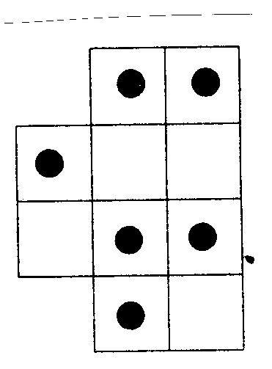

Подведение итогов. Награждение победителей.

